LAB 2: Control Statements, if, nested if
Proqramları yazarkən şərhlərdən (#) mütləq şəkildə istifadə edin (Bütün kodu şərh kimi etmək üçün sonuna və başlanğıcına ''' əlavə edin)
- Verilmiş 2 ədədin böyüyünü təyin etmək üçün blok sxem qurun və böyük ədədi uyğun mesajla ekrana çıxaran proqramı yazın.
- Daxil edilən ədədin müsbət və ya mənfi olmasını təyin edən blok sxemi qurun və proqramını yazın.
- Tələbənin adını və 3 qiymət daxil etməklə, onun adını, qiymətlərinin ədədi ortasını və orta qiymətinə uyğun gələn nəticəni çap edən blok sxemi çəkin və proqramı yazın.
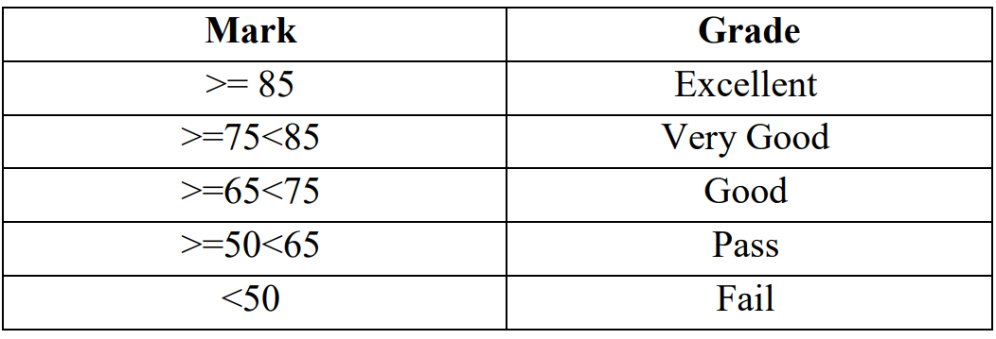
- Ədədin 3-ə bölünməsini yoxlayan proqramı yazın.
- Ədədin 6-a bölünməsini yoxlayan proqramı yazın.
- Ədədin cüt olmasını yoxlayan proqram yazın.
- İstifadəçi tərəfindən daxil olunan 3 ədədin cəmi tapılmalıdır, nəzərə alınmalıdır ki, əgər bütün ədədlər eynidirsə, cəmin 3 misli ekranda göstərilməlidir.
- İstifadəçi tərəfindən daxil olunan 3 ədədin cəmi tapılmalıdır, nəzərə alınmalıdır ki, əgər hər hansı 2 ədəd eynidirsə, cəm sıfır olaraq ekranda göstərilməlidir.
- Kvadrat tənliyi həll edən proqramı yazın. Diskriminanta əsasən tənliyin neçə kökü olduğunu və onların nəyə bərabər olduğunu ekrana çıxarsın, kökü olmadığı halda müvafiq mesaj ekranda göstərilsin.
- Endirim tətbiq olunmuş məhsulun qiymətini hesablayan proqramı yazın. Əgər məhsulun qiyməti 1000 manatdan artıqdırsa, 10% endirim tətbiq olunmalıdır.
- Endirim tətbiq olunmuş məhsulun qiymətini hesablayan proqramı yazın. Əgər məhsulun qiyməti 500 manatdan artıqdırsa – 3%, 1000 manatdan artıqdırsa – 5% endirim tətbiq olunmalıdır.
- Klaviaturadan daxil edilən iki ədədin müqayisəsini aparan proqram yazın. Proqram hansı ədədin böyük, bərabər və kiçik olduğunu müəyyən etsin.
- [0, 100] aralığında təsadüfi 3 ədədin medianını tapan proqram yazın (məs: 5, 15, 12 → 12).
- Tərəflərinin sayına görə fiqurun adını müəyyənləşdirən proqram yazın. İstifadəçi tərəfindən tərəflərin sayı daxil edilməli və proqram fiqurun adını mesaj kimi çap etməlidir. Proqram tərəflərinin sayı 3 – 10 intervalında olan fiqurları tanımalıdır, digər saylar üçün xəta mesajı ekrana çıxmalıdır.
Hint: Triangle – 3, Quadrilateral – 4, Pentagon – 5, Hexagon – 6, Heptagon –7, Octagon – 8, Nonagon – 9, Decagon – 10
- Ayın günlərinin sayı 28 – 31 intervalında dəyişir. Proqram istifadəçi tərəfindən string kimi daxil edilmiş ayın adına əsasən onun günlərin sayını ekrana çıxarmalıdır. Uzun illəri ayırd etmək məqsədilə Fevral ayı üçün “28 gün” və ya “29 gün” mesajı nəzərdə tutulmalıdır.
- Asif, Vasif və Ağasifin yaşlarını ardıcıl olaraq ekrana çıxardın. Onlardan kimin yaşca daha böyük olduğunu müəyyən edin.
Misal:  Asifin yaşı: 15  Vasifin yaşı: 17  Ağasifin yaşı: 16  Cavab: Vasif hamıdan yaşca böyükdür. | Misal:  Asifin yaşı: 17  Vasifin yaşı: 17  Vasifin yaşı: 16  Cavab: Asif və Bəxtiyar yaşca Vasifdən böyükdürlər.
- Üçbucaqlar tərəflərinin uzunluqlarına əsasən bərabərtərəfli, bərabəryanlı və ya müxtəliftərəfli ola bilər. Üçbucaq hər üç tərəfi bir-birinə bərabər olarsa bərabərtərəfli, yalnız 2 tərəfi bir-birinə bərabər olarsa bərabəryanlı, tərəflərinin uzunluqları fərqli olarsa müxtəliftərəfli üçbucaq adlanır. Üçbucağın 3 tərəfinin uzunluqlarını oxuyan və bu uzunluqlara əsasən üçbucağın növünü müəyyən edən proqram yazın.
- Aşağıdakı cədvəldə bir neçə yaygın səs səviyyələri təqdim edilmişdir. Əgər istifadəçi cədvəldə əks olunan səs səviyyəsini desibel ilə daxil edərsə, proqram onun hansı spesifik səsə aid olduğunu ekrana çıxarmalıdır. İstifadəçi sadalanan səslər aralığına düşən ədədi desibellə daxil edərsə, proqram onun hansı səs aralığına düşdüyünü ekranda əks etdirməlidir. Proqram həmçinin maximal qiymətdən böyük ədəd, həm də minimal qiymətdən kiçik ədəd daxil edildikdə reaksiya verməlidir.
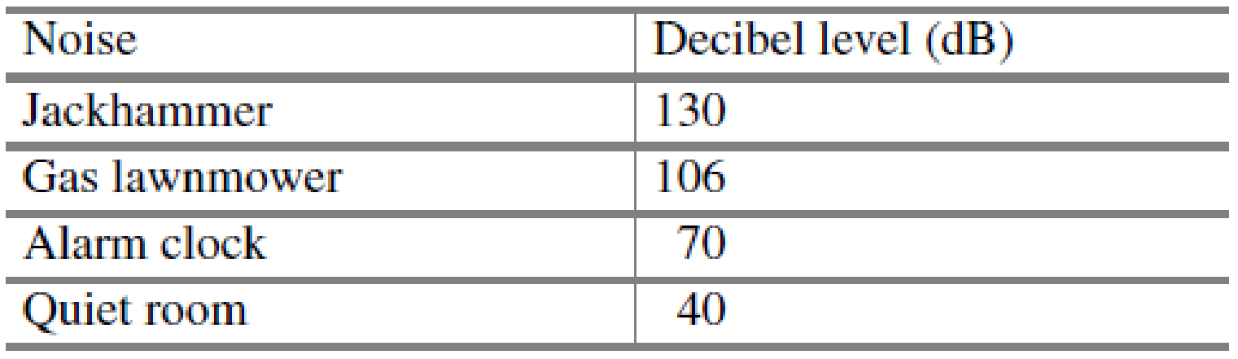
- Bir il 365 gündən ibarətdir. Ancaq, Yerin Günəş ətrafında bir tam dövrü tamamlaması üçün lazım olan zaman əslində biraz daha çoxdur. Bu fərqi düzəltmək üçün bəzi illərə əlavə bir gün – 29 Fevral daxil edilir. Belə illər “uzun il” adlanır. İlin uzun il olub-olmamasını təyin etmək üçün aşağıdakı qaydalar mövcuddur:
- 400-ə qalıqsız bölünən hər hansı bir il uzun ildir.
- Yerdə qalan illərdən 100-ə qalıqsız bölünən hər hansı bir il uzun il deyil.
- Yerdə qalan illərdən 4-ə qalıqsız bölünən hər hansı bir il uzun ildir.
- Digər bütün illər uzun il hesab edilmir.
İstifadəçi tərəfindən daxil edilən ilin uzun il olub-olmamasını təyin edən proqram yazın.
- Aşağıdakı cədvəldə, Rixter zəlzələ şkalasının təsviri verilmişdir. İstifadəçi tərəfindən daxil edilən bala əsasən zəlzələnin miqyasını təyin edən proqram yazın. Məsələn, istifadəçi 5.5 daxil edərsə, 5.5 bal gücündəki zəlzələnin orta şiddətli (Moderate) olduğu haqqında məlumat verilməlidir.
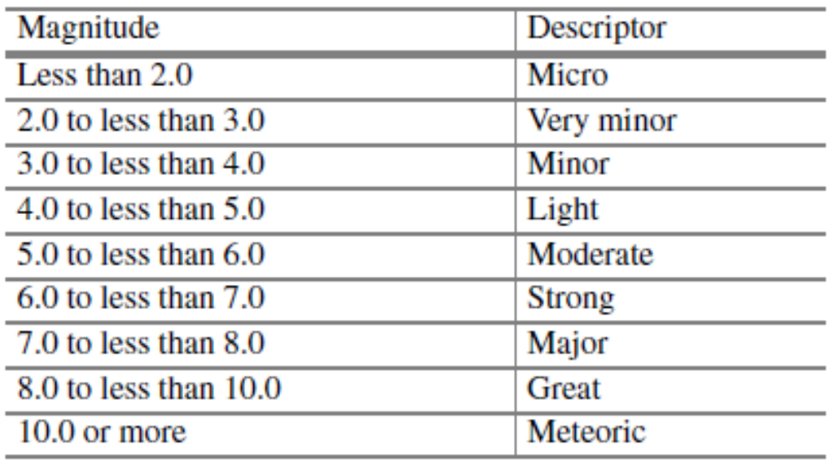
- Şahmat lövhəsində xanalar hərf və rəqəmlərin kəsişməsi ilə təyin olunur. Sütunlar hərflərlə, sətirlər rəqəmlərlə nömrələnir. Elə bir proqram yazın ki, istifadəçi xananın ünvanını daxil edərkən həmin xananın ağ və ya qara olduğu haqqında məlumat ekrana çıxsın. Məsələn, əgər istifadəçi a1 daxil edərsə, proqram kvadratın qara olduğunu, d5 daxil edərsə, ağ olduğunu bildirməlidir. Proqram elə yazılmalıdır ki, düzgün xana ünvanı daxil edilmədikdə xəta haqqında məlumat çıxsın.
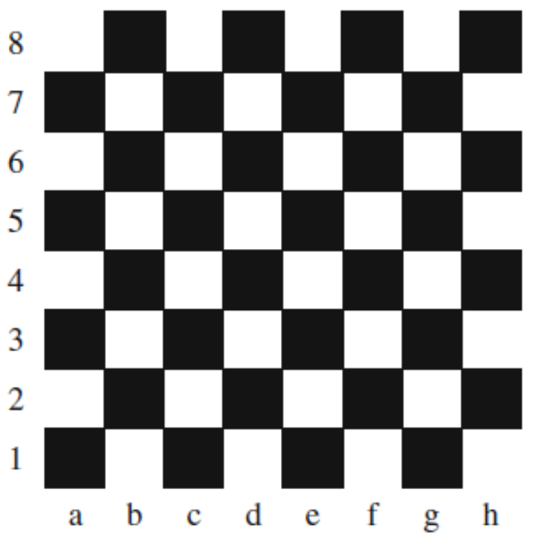

Aşağıdakı qrafiklərə əsasən nöqtənin oblasta aid olub-olmamasını təyin edən proqram yazın.

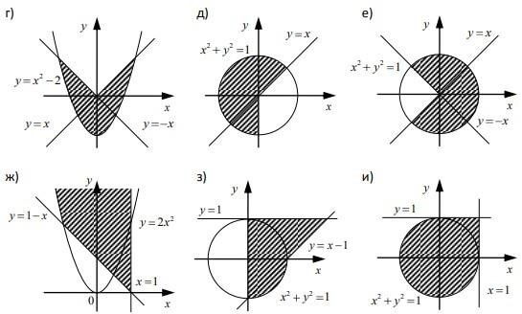
A)
B)
C)
D)
E)
F)

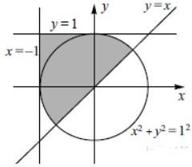
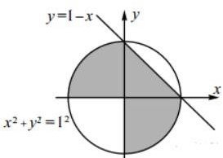
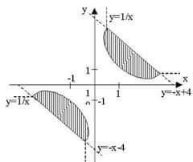
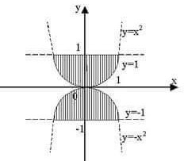
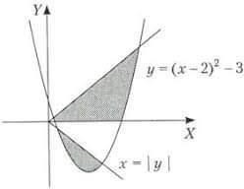
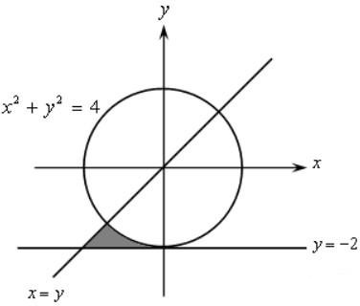
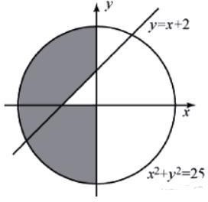
G)
H)
J)
K)
L)
M)
N)

